**扫雷说明文档**

**陈自强 141250017**

1. 修改了原接口中拼写错误的几个方法，例如服务器的controller
2. 单机版下：游戏结束时会自动弹出记录窗口，进行胜率统计。

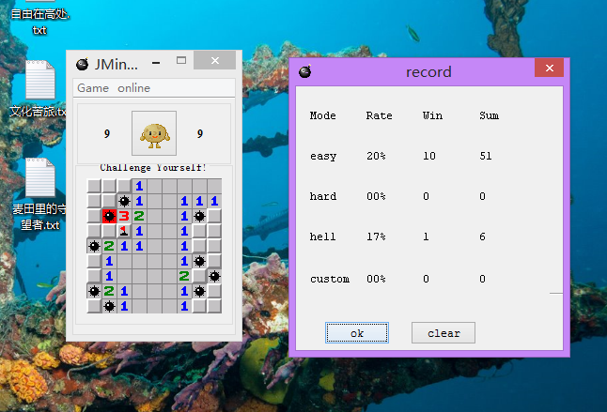

1. 客户进行输入时，若输入不符合规范，会提醒用户输入的范围并要求重新输入

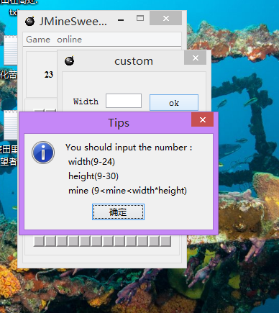

1. 网络功能登录时要求玩家输入IP地址，玩家可以使用默认的IP地址127.0.0.1

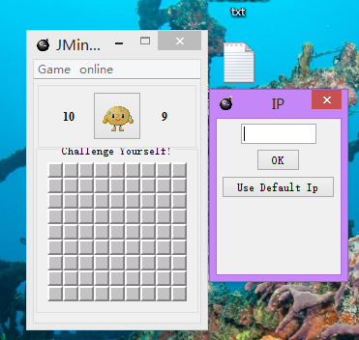

1. 在网络功能时，如果客户先登录客户端，会提示主机不在线。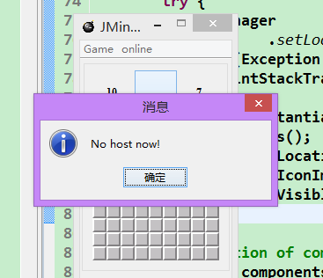
2. 联网时在游戏窗口下方会出现一个新的部分用来显示双方的旗子数量，游戏结束时，会显示双方的结果，胜负等等。

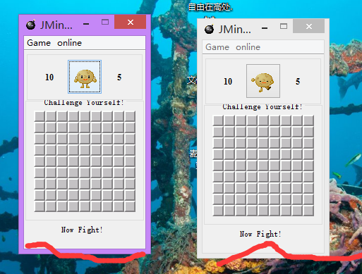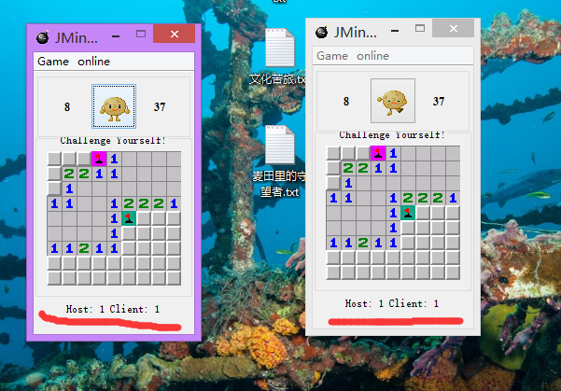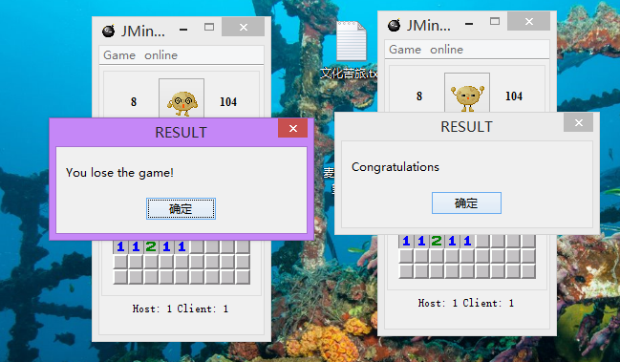

1. 为了解决游戏中可能出现的例如中途下线，一方关闭窗口的问题，使得游戏能够正常的运行，进行了细节的处理，保证不会抛异常，并且一方下线时会有提示：

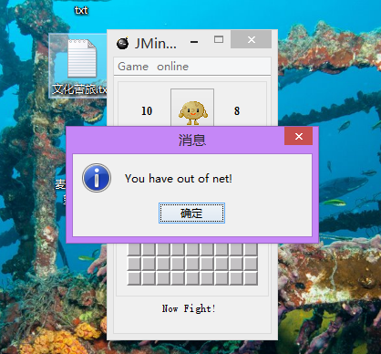

1. 提供了下线PlayAlone的功能，允许玩家离开网络，此时下方的旗子显示条会消失，并提示已下线

